Exercice 1 :
La courbe fournie en annexe représente la fonction
On note son ensemble de définition.
A l'aide du graphique répondre aux questions posées ci-dessous.
1. Donner l’ensemble de définition de.
2. Décrire les variations de la fonction, puis dresser son tableau de variations.
3. Donner un intervalle sur lequel est à la fois décroissante et positive.
4. Décrire les extrémums de.
5. Donner l’ensemble des solutions de l’inéquation
Faire apparaitre sur le graphique de l’annexe tous les tracés utiles.
6. Soit la fonction définie sur par : .
a. Construire sur le tracé fourni en annexe la représentation graphique de, notée .
b. En déduire l’ensemble des solutions de l’équation, puis de l’inéquation :
.

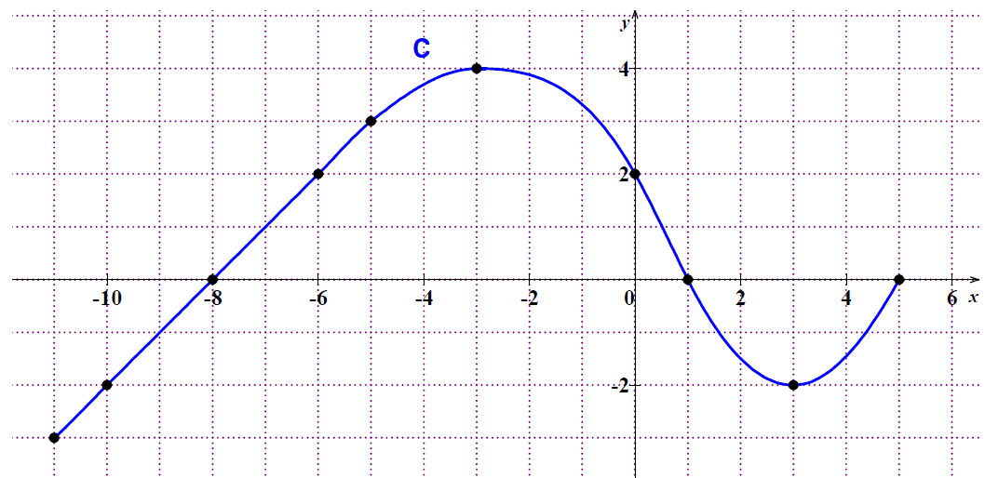

Exercice 2
Soit la fonction définie sur par : .
1. Calculer et traduire la réponse obtenue par deux phrases contenant respectivement le mot « image » et « antécédent ».
2. Quelle est, parmi les deux expressions de f (x) ci-dessous, la forme factorisée et la forme
développée ? Expliquer comment on les obtient.
3. En choisissant la forme de f (x) la mieux adaptée parmi les trois formes proposées :
a. Résoudre dans l'équation.
b. Déterminer le ou les antécédent(s) de 0 par f .

